# Macintosh HD:Users:sueric:Pictures:BUAP:Escudo_y_Logotipo_Color_Positivo_2.png

Sistema de Información de Tráfico Vehicular

(SITV)

Aplicación iOS

Miguel Ángel León Chávez

Eric García Pérez

14 de agosto de 15

Tabla de contenido

Introducción 3

Aspectos de diseño gráfico 4

Funcionalidad y prototipado de SITV 5

Trabajo futuro 8

Conclusión 9

Bibliografía 10

# Introducción

El presente documento es un reporte de la solución implementada en móvil del proyecto SITV. Se observan aspectos básicos de diseño gráfico y un pequeño análisis del trabajo futuro necesario para alcanzar los objetivos planteados en el proyecto.

Se realizó una aplicación móvil para iOS; no es la versión final (es un prototipo) pero sin duda nos muestra una perspectiva más general de lo que es SITV. Se presenta un storyboard de navegación y se describe la interacción o uso correcto de la aplicación.

Por otra parte, SITV usará las cámaras alrededor de la ciudad de Puebla para la obtención de información de tráfico para poder implementarla en la aplicación móvil. Para esto es necesario almacenar dicha información en una base de datos e implementar un servicio web que permita obtener estos datos en iOS con el manejo del formato JSON.

# Aspectos de diseño gráfico

La aplicación está pensada en desarrollarse como aplicación Universal, ya que esta permite a la hora de construir la aplicación, poder ejecutarse en todos los dispositivos Apple iOS existentes (cualquier iPhone/iPad).

Sin embargo, para poder hacer una aplicación Universal, es necesario hacer uso de Size Classes y Auto Layout [1]. La técnica es conocida como Adaptative Layout y permite que cualquier elemento gráfico de iOS pueda redimensionarse automáticamente de acuerdo al dispositivo y/u orientación del mismo.

Más adelante se presenta un bosquejo funcional de SITV, los colores usados no son muy originales, sin embargo no son cansados en la interacción con el usuario. Por lo anterior, la aplicación presentada en este reporte no es la versión final, ya que además de poder cambiar su diseño gráfico; no contiene toda la funcionalidad deseada descrita en el proyecto SITV.

# Funcionalidad y prototipado de SITV

A continuación se muestra las funciones mediante un prototipo de la aplicación hecho en Xcode con storyboard; se tienen datos reales y es funcional para cualquier caso.

Los pasos generales para el uso de la aplicación son:

1. Abrir la aplicación.
2. La pantalla inicial de SITV es la de la figura 2. Para poder usar la aplicación SITV, es necesario obtener acceso a esta dentro de ArcGIS. SITV está registrada en ArcGIS y se debe obtener un access token para hacer uso de ella [2], ver figura 2.
3. Escribir un lugar o dirección para visualizar los resultados en el mapa, ver figura 3.
4. Seleccionar un lugar encontrado para ver más información, ver figura 4.
5. Seleccionar el botón “i” de la figura 4, para calcular una ruta de acuerdo a la ubicación actual. Detrás de este proceso se debe construir una URL al servicio REST de ArcGIS [3], posteriormente se obtienen los datos en formato JSON, ver figura 5 y 6. Al finalizar dicho proceso se traza la ruta y se hace zoom, figura 7.
6. Seleccionar el botón siguiente o anterior para obtener una indicación en la ruta. Ver figura 8.
7. Repetir el paso 6 hasta terminar agotar las indicaciones.
8. Fin



**Fig. 1. Access token de la aplicación**

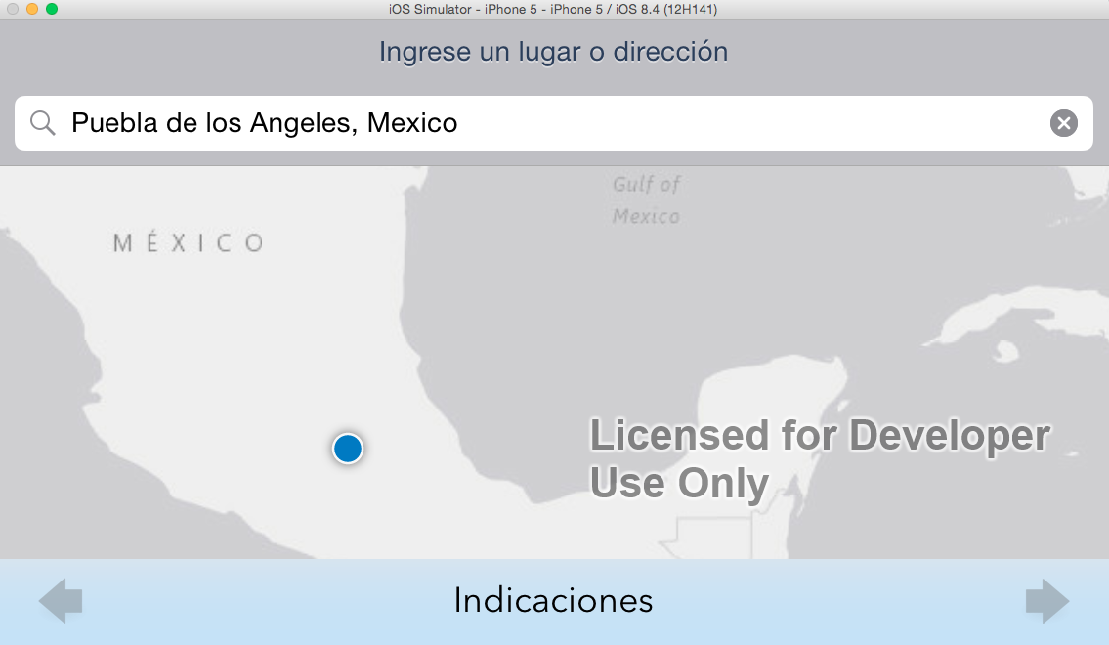

**Fig. 2. Mapa base con ubicación actual**

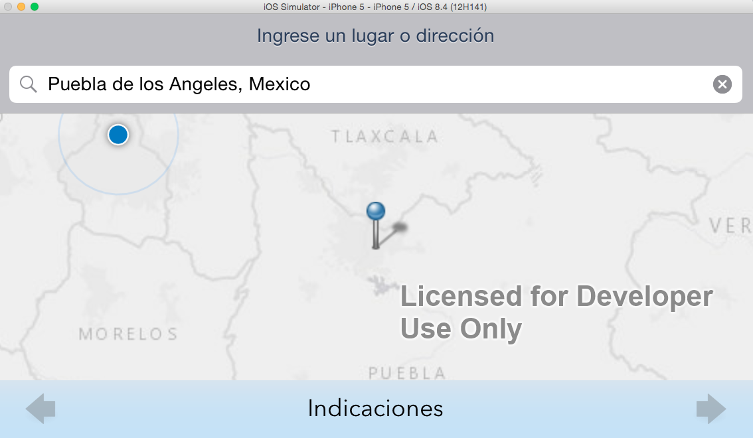

**Fig. 3. Resultado de “Puebla de los Angeles, México”**

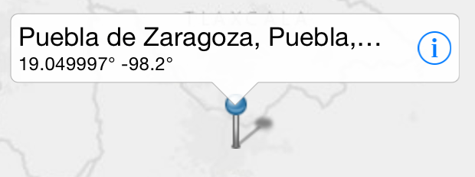

**Fig. 4. Gráfico del lugar “Puebla de Zaragoza, Puebla, …”**

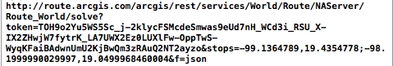 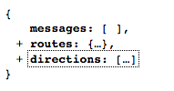

**Fig. 5. URL del servicio ArcGIS REST Fig. 6. Datos devueltos en JSON**

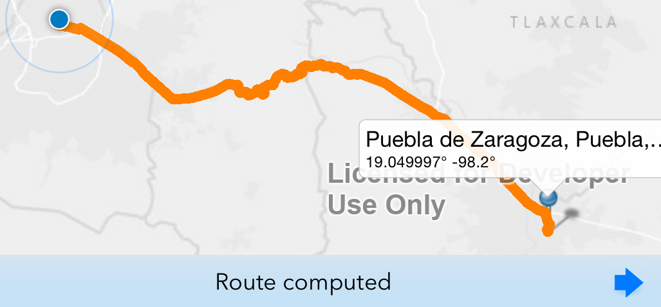

**Fig. 7. Ruta completa para llegar al destino**

**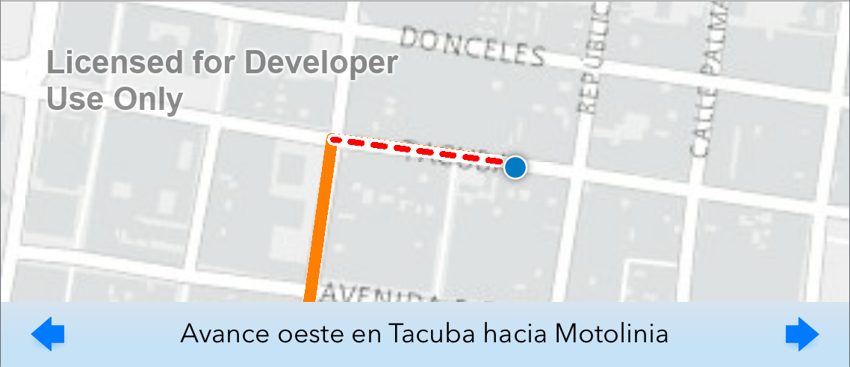**

**Fig. 8. Ejemplo de dirección e indicaciones**

# Trabajo futuro

Para llegar al objetivo de SITV, es necesario tener los datos del tráfico de la ciudad de Puebla en una base de datos centralizada. Por lo tanto es necesario implementar un servicio web para obtener estos datos y usarse en las aplicaciones iOS y Android.

Los componentes que deben ser implementados de forma muy general son los observados en la figura 9. El diagrama muestra como es que el servidor les da los datos de información vehicular (tráfico) a las aplicaciones iOS & Android.

Queda por crear: Base de datos, Servidor RESTful, Aplicación Android.

Y mejorar lo ya implementado en iOS.

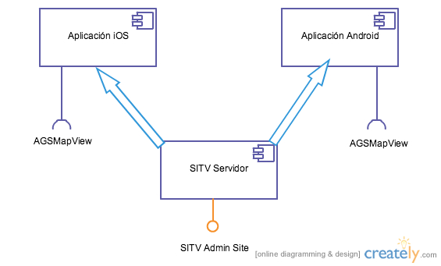

**Fig. 9. Resultado de “Puebla de los Angeles, México”**

# Conclusión

Al realizar este producto se logró dominar muy bien los fundamentos de ArcGIS: servicios como geolocalización, rutas y direcciones, trazado de gráficos. Actualmente ya se tiene un conocimiento más fuerte sobre web services, o creación de aplicaciones móviles. El mayor obstáculo será entender como ampliar o personalizar ciertas funciones que proporciona el SDK tanto para Android como iOS.

# Bibliografía

[1] Adaptive Layout Tutorial: Getting Started - Ray Wenderlich. (n.d.). Extraído el 15 de Agosto de 2015.

[2] ArcGIS Online Authentication | ArcGIS for Developers. (n.d.). Extraído el 15 de Agosto de 2015.

[3] ArcGIS REST API. (n.d.). Extraído el 15 de Agosto de 2015.